Промышленные полимеры как высокоэффективные мембранные материалы для ультрафильтрации
Татаурова В.П.,¹ Пулялина А.Ю.¹
Студент, 2 курс магистратуры
¹Санкт-Петербургский государственный университет,
Институт химии, Санкт-Петербург, Россия
E–mail: st049110@student.spbu.ru
Мембранные методы являются привлекательным способом разделения различных смесей в промышленности, поскольку обладают такими преимуществами как минимальные энергетические и экономические затраты, экологичность, простота в эксплуатации, легкость в обслуживании и внедрении в производство. Среди мембранных методов разделения ультрафильтрация является наиболее промышленно востребованным методом. Она широко применяется в таких областях промышленности, как пищевая, фармацевтическая, текстильная и металлургия.
В настоящее время ассортимент промышленных мембран, обладающих одновременно хорошими транспортными и физико-химическими свойствами сильно ограничен. В связи с этим актуальной задачей в ультрафильтрации является разработка новых ультрафильтрационных мембран. Наиболее простым и в то же время эффективным способом создания новых мембран является модификация уже существующих мембранных материалов. В настоящей работе в качестве основы мембран был выбран промышленный сополиимид Р84 (Рис.1), так как он обладает высокими термической и механической устойчивостью. Для улучшения транспортных свойств мембран были выбраны следующие модификаторы: полимерная добавка, а именно промышленный полимер Torlon, и ионные жидкости, в составе которых присутствует катион 3-метил-имидазолиум, ввиду их высокой совместимости с выбранным полимером Р84.
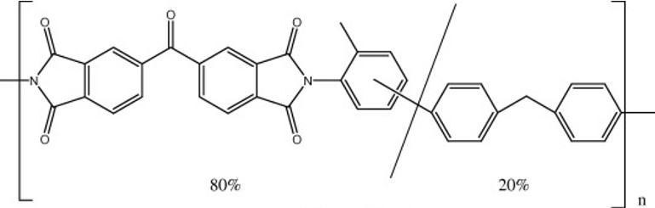
Рис.1 Структурная формула промышленного полимера Р84.
Для изучения морфологии мембран была использована сканирующая электронная микроскопия. Для оценки термической устойчивости мембран был проведен термогравиметрический анализ. Для подтверждения структуры полимера была использована инфракрасная спектроскопия. Транспортный свойства мембран были изучены в ходе ультрафильтрационных экспериментов. В качестве исходной смеси для разделения выступили растворы белков, а именно овальбумин, бычий сывороточный альбумин и гамма-глобулин. Установлено, что все полученные мембраны обладают высокой термической стабильностью. Ультрафильтрационные эксперименты показали, что введение полимерной добавки приводит к увеличению производительности мембран, а добавление ионной жидкости способствует уменьшению загрязнения мембран макромолекулами.
Благодарности
В ходе исследований были использованы оборудование ресурсных центров Санкт-Петербургского государственного университета, а именно Междисциплинарный Ресурсный центр «Нанотехнологии», «Термогравиметрические и калориметрические методы исследования», «Методы анализа состава вещества».

